Ұзақ мерзімді жоспардың бөлімі: Мектеп: Ш.Уәлиханов ОМГ

Күні: 18.04.2019 ж Мұғалімнің аты-жөні: Аязбаева А.Т.

Сынып: 3 Қатысқандар: Қатыспағандар:
Сабақтың тақырыбы: | Презентацияны безендіру
Оқу мақсаттары | 3.2.3.1мәтін мен бейнелерден тұратын қарапайым презентациялар жасау;  3.2.4.2 арнайы тақырыпқа сай фотосуреттерді қолдану.
Сабақтың мақсаттары | Барлық оқушылар үшін: Берілген мәтін мен бейнелерден тұратын қарапайым презентациялар жасауды білу. Арнайы тақырыпқа сай фотосуреттерді қолдана білу.  Көпшілік оқушылар үшін: Мәтін мен бейнелерден тұратын презентациялар жасау.  Кейбір оқушылар үшін: Берілген тақырып бойынша презентация жасау.
Бағалау критерийі | Мәтін мен бейнелерден тұратын презентациялар жасайды.  Арнайы тақырыпқа сай фотосуреттерді қолдана алады және сақтай алады.
Тілдік мақсаттар. | Лексика және терминология:  Презентация-Презентация-Presentation; Құру-Создать-Create; Cлайд-Slide; Дизайн-Дизайн-Design, Текстура-Текстура-Teksture, Безендіру-Оформление-Execution.  Диалогтер мен жазу үшін қолданылатын тіркестер:  Презентацияны безендіру  Презентацияны құру, сақтау, ашу
Құндылықтарға баулу | Адам еңбегімен жасалатын нәрсенің бәрін бағалай білуді бойларына дарыту. Белсенділігін, шығармашылық тұрғыда ойлауын қалыптастырып және де баланы өз бетінше шешім қабылдауға дағдыландыру
Пәнаралық байланыс | Ағылшын тілі, дүниетану, бейнелеу өнері
Алдыңғы білім | Презентация құру
Сабақ барысы
Сабақтың жоспарланған кезеңдері | Сабақтағы жоспарланған жаттығу түрлері. |  |  | Ресурстар
Сабақтың басы  7 мин. | «Мозайка» әдісі арқылы топқа бөлу. Оқушыларға суреттің қиылған бөліктерін тарату (презентация, дизайн).  1-топ. Презентация.  2-топ. Дизайн.  Әр топтан топ басшыларын сайлап алу. Әр топ басшылары бір – бірлеріне бүгінгі сабаққа жылы лебіздерін білдіреді.  «Кірді жинау» әдісі арқылы үй тапсырмасын сұрау.  - Power Point программасын іске қосу үшін қандай әрекеттерді орындаймыз?  - Слайд деп нені айтамыз?  - Power Point программасы қандай программа?  - Слайдтарды толық экранда көру үшін қандай батырмаларды орйындайсын?  Бағалау: Толықтай түсінсе, сенімді болса жетондар беріледі. Сонымен қатар әр топ басшысы өз тобын бағалап отырады. |  |  | Сурет қиындылары  
Сабақтың ортасы  3 мин.  5 мин  15 мин  2 мин  5 мин | Берілген суреттер арқылы оқушылар бүгінгі жаңа сабақтың тақырыбын ашулары керек.  Бөлім: Презентацияны безендіру  Кел ойланайық!  - Презентация дегеніміз не?  - Power Point программасы не үшін қажет?  Бүгінгі үйренетініміз:  - презентацияны безендіру;  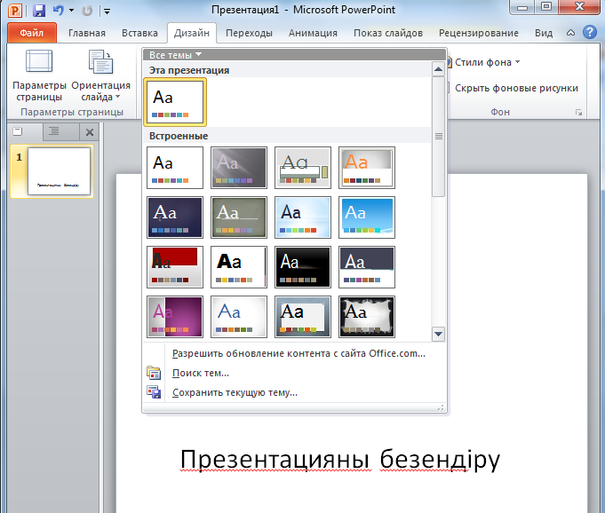  Егер дайын фонның түсін ауыстырғымыз келсе, онда басқа түс таңдауға болады. Ол үшін Дизайн мәзіріндегі түстер (цвета) батырмасын басып, қажетті түсті таңдаймыз.  «Миға шабуыл» әдісі арқылы кеспе қағазда 2 топқа тапсырма беріледі  1-тапсырма  (Т) Су туралы не білеміз? Суды күнделікті өмірде қалай үнемдеуге болады?  (К) Судың пайдасы туралы бейнеролик https://youtu.be/CjcjF5LtMO0  ҚБ: Оқушыларды ынталандыру мақсатында әрбір дұрыс ақпаратқа жетон беріледі.  Сонымен қатар әр топ басшысы өз тобын бағалап отырады.  2-тапсырма (Ж). «Кім жылдам» әдісі арқылы тәжірибелік тапсырма орындайды.        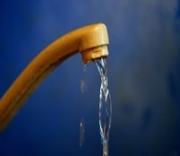  Ендеше оқушылар осы тақырыпқа байланысты өткен сабағымызды еске түсірсек. Яғни бүгінгі сабақта біз «Су – тіршіліктің көзі» тақырыбына презентация жасаймыз. Ол үшін компьютерімізде сақталып тұрған судың суретін пайдаланып немесе ғаламтор желісінен жүктеп аламыз. Және судың пайдасы жөнінде және суды үнемдеу жолдарын мәтінмен жазу.  Ескеру: Презентацияны безендіруде қарапайым ережелер бар, яғни алдымен слайдың атауы болуы, фотосуреттердің дұрыс орналасуы, қолайлы дизайн табу, түстер үйлесімділігі, қаріптердің өлшемдері мен түстері сай болу керек.  Сергіту сәті: Оқушылар орнынан тұрып 1, 2, 3, 4, 5, 6, 7 сандарын ауада сызу арқылы түрлі тәсілдермен жазады.  1 – көзбен жазады.  2 – баспен жазады.  3 – оң қолымен жазады.  4 – сол қолымен жазады.  5 – екі қолымен жазады.  6 – оң аяқпен жазады.  7 – сол аяқпен жазады.  3-тапсырма. (Ж.Ж.) «Сәйкестендіру кестесі» тапсырмаларын  орындайды.  Бағалау критериялары:  - 5 сөзге – 5 жетон  - 4 сөзге – 4 жетон.  - 3 сөзге – 3 жетон.  - 2 сөзге – 2 жетон.  - 1 сөзге – 1 жетон.  ҚБ: Жақсы жауап берген оқушыларға жетондар беру.  Бағалау: Әр топ басшысылары өз тобының қорытынды бағаларын шығарады. |  |  |   ДК
  Критерий | Дискриптор | Ұпай
  Судың пайдасы | - тақырыпты ашады; | 1 жетон
Сабақтың соңы  3 мин. | Кері байланыс «ҚҚҚ» әдісі  - Қызық …  - Құңды …  - Қиын …  Үй тапсырмасы: Тақырыпты оқып, талдау тапсырмаларын орындау.
Саралау – Сіз қандай тәсілмен көбірек қолдау көрсетпексіз? Сіз басқаларға қарағанда қабілетті оқушыларға қандай тапсырмалар бересіз? |  | Бағалау – Сіз оқушылардың материалды игеру деңгейін қалай тексеруді жоспарлап отырсыз? | Денсаулық және қауіпсіздік техникасының сақталуы
Оқушылардың бойындағы жақсы қасиеттерін табуға жетелеу  Миға шабуыл әдісін пайдалану арқылы білімдерін жинақтау.  «Кім жылдам» әдісімен практикалық жұмыс жасау арқылы оқушылардын компьютерлік программаларды қолдана отырып, командалармен жұмыс істеу дағдыларын қалыптастыру.  Сәйкестендіру арқылы оқушылардың шығармашыл, ізденімпаз қабілеттерін арттыру. |  | Кері байланыс арқылы.  ҚБ Оқушылардың жауаптарына қарай топ басшылары бірін – бірі бағалайды.  ҚБ Оқушылардың жауаптарына қарай бағалау. | Компьютермен жұмыс кезіндегі қауіпсіздік ережені сақтау.  Оқушыларға көзді экраннан алшақ ұстап, сақтануын ескертіп отыру.

